UKEPLAN 2. klasse uke: 21 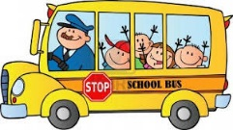
 | Mandag | Tirsdag | Onsdag | Torsdag | Fredag
1 | Norsk | KRLE | Norsk/ engelsk | Gym  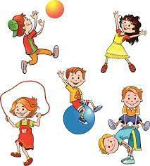 | Fri
2 | Matte | Natur/ samf.fag | Øv skuespill | Bibliotek/ lesetime
3 | KRLE | Musikk  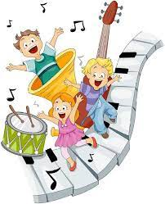 | Øve sanger til Bøheimen | Matte
 | lunsj | lunsj | Kort lunsj | lunsj
4 | Øve sanger til Bøheimen | Norsk | Gym | Gå til Bøheimen og syng for de eldre.
5 | Matte | Norsk / data | Skolen slutter 12.00
6 | Engelsk | Matte
 | Skolen slutter 14.00 | Skolen slutter 14.00 |  | Skolen slutter 14.00 | skolen slutter 14.00

Lekse til tirsdag | Lekse til onsdag | Lekse til torsdag | Lekse til fredag
Norsk:øv på sangene som henger ved ukeplanen.  Matte: gjør s. 138 | Norsk: Øv på sangene som henger ved ukeplanen  Engelsk: les og oversett teksten som henger ved ukeplanen | Norsk: øv på sangene som henger ved ukeplanen  Matte: gjør kopi med digital klokke som henger ved ukeplanen. | Fri

Beskjed  til  hjemmet | Dersom dere ønsker å snakke med meg kan jeg nås på mobil 47302693.  Den digitale klokka er vanskelig for mange, så om de ikke får til matteleksa så snakk litt om den digitale klokka og prøv å forklar litt hjemme. De kommer til å lære det når de blir eldre om de ikke lærer seg den nå
Mål for uka:
Naturfag/ samfunnsfag: | - Jeg vet hvordan jeg kan få venner.
Krle: | - Jeg vet hvorfor kristne feirer pinse
Matematikk: | - Jeg kan den digitale klokka
Norsk: | - Jeg kan lytte ut når det skal være dobbel konsonant
Engelsk: | - Jeg kan lese og oversette ukas tekst
Sosiale ferdigheter: | - Jeg står fint i koret og er hyggelig og høflig mot de eldre på Bøheimen

